Da Igoumenitsa alla penisola Evia
Di Roberto Ragnini e Paola Nascimbene

Veicolo: Rimor Sailer 681.
Equipaggio: Roberto, Paola ed Elisa.

Considerazioni per chi viaggia in camper
La Grecia, se non fosse per la mancanza di aree attrezzate per i camper, potrebbe essere considerata la nazione ideale per chi viaggia in autocaravan: assenza di barre anticamper, possibilità quasi illimitata di campeggio in coste disabitate e prive di costruzioni edilizie, strade poco trafficate, bassi costi per il carburante, possibilità di rifornimento d’acqua sia sulle spiagge che su strade. Mancano però purtroppo anche nei campeggi dei luoghi per lo scarico delle acque, se si ha il wc a cassetta la si può scaricare nei bagni dei campeggi o se andate a cena in una taverna chiedete al ristoratore se può concedervi la possibilità di scaricare la cassetta nel water (l’anno scorso nel Peloponneso abbiamo incontrato dei ristoratori che invitavano i camperisti a fermarsi a cena e la notte sul loro piazzale) io mi porto una tanica di scorta per poter durare molti giorni, se si ha il wc di tipo nautico non rimane altro che svuotare poco alla volta con un secchio il contenuto nei wc del campeggio. Per le acque grigie lo scarico libero è l’unica soluzione, ma attenzione: solo se non si usano detersivi o composti chimici tossici, acqua e sapone non costituiscono un inquinante e si può tranquillamente liberarsene senza problemi.

Lettura del territorio
La costa greca è in gran parte libera da quella ininterrotta colata di cemento che soffoca purtroppo la costa italiana, inoltre l’assenza di stabilimenti balneari al di fuori delle città, rende la sosta libera un vero spasso. Anche all’interno il paesaggio risulta in gran parte integro privo di costruzioni sparse, condizione che in Italia è possibile ammirare solo nei parchi naturali.
Altre informazioni, con le cartine del percorso sono disponibili sul sito Arcipelago entrando nelle pagine “viaggiare” e “grecia”. http: utenti.lycos.it/arcipelago

L’itinerario:
Martedì 29 giugno 2004.
Partenza ore 19,30 da S.Maria delle Grazie (Ri). Ci si immette nella autostrada a Fiano Romano in direzione autostrada Roma-Napoli.
Pernottiamo in un’area di servizio lungo la A16 a 100 Km da Bari.

Mercoledì 30 giugno.
Ripartiamo la mattina prestissimo e arriviamo alle 7,50 al porto di Brindisi.
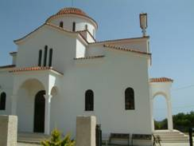
Alla prima agenzia ci fermiamo, prenotiamo un traghetto della compagnia Agoudimos Lines con partenza alle 11,30 della stessa mattinata in “open deck”. Ci imbarchiamo con altri camper e una gran mole di Tir. Ci sistemano in fondo alla stiva, le poche aperture sono completamente ostruite dalla mole dei Tir, il caldo diventa insopportabile. Insieme ad altri camperisti facciamo le nostre rimostranze al responsabile della compagnia. Dopo una animata discussione ci assegnano una cabina a titolo di risarcimento per il mancato utilizzo del campeggio a bordo.
Sbarchiamo a Igoumenitsa dopo le 20,30 e ci avviamo lungo la strada E55 che porta verso sud.
Arrivati a Lugìa entriamo in paese e troviamo di fronte alla chiesa un grande piazzale, ci fermiamo lì per la notte.

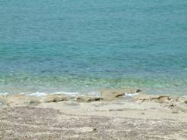
Giovedì 1 luglio.
Al mattino spostiamo il camper lungo la spiaggia sottostante, il mare è stupendo, di una limpidezza entusiasmante. E’ impossibile resistere e ci immergiamo subito in acqua.
Dopo una mattinata di bagni, ci avviamo verso Prevéza, da lì proseguiamo per Arta e per Anfilohia, proseguendo per la strada E961, fino ad incontrare di nuovo la costa con la E55.
Dalla strada vedo una striscia di spiaggia molto invitante: è Sergoula’s beach, scendiamo per una stradina fino al lungomare. Il posto è caratteristico con qualche taverna e bar, lungo la spiaggia ombrelloni fissi impagliati gli danno un’aria esotica. Ci sono docce e possibilità di rifornirsi d’acqua. Mentre Paola ed Elisa si concedono un bagno in acque limpidissime, ne approfitto per riempire i serbatoi del camper. Ormai sono le otto di sera, spostiamo il camper dopo l’abitato sulla striscia di spiaggia che avevamo visto dalla strada, lì parcheggiamo il veicolo per la notte.

Venerdì 2 luglio.
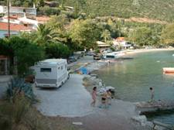
Al mattino spostiamo il camper poco prima sotto un grande platano e ci avviamo verso la spiaggia: in quel punto si può usufruire dell’ombra di diversi alberi. Il mare è limpidissimo impossibile sottrarsi a lunghe nuotate. Verso l’ora di pranzo incomincia ad alzarsi un gradevole venticello da mare. Dopo pranzo ci avviamo con le biciclette sul lungomare, prendiamo un gelato in una taverna. La ragazza della locanda ci mostra in un depliant le bellezze dei dintorni, ci rendiamo conto che la zona offre notevoli opportunità per gli amanti del mare. Decidiamo di spostarci in un’altra località vista sul depliant: Skaloma’s beach, ove c’è una splendida baia molto raccolta. Per andarci occorre tornare sulla strada nazionale e ripercorrerla tornando indietro. Imbocchiamo la strettissima strada che porta a Skaloma, il camper ingombra tutta la sede della strada, in una ripida discesa si arriva alla spiaggia. Qui finisce la strada, le auto sono parcheggiate lungo la banchina che precede la spiaggia lasciando uno stretto passaggio per il transito. Parcheggio il camper come si vede dalla foto nell’unico posto ove era possibile mettere un mezzo di queste dimensioni. Dopo il bagno ormai è sera. E’ impossibile tornare indietro per la stessa strada: è a senso unico, mi avvio transitando sulla banchina percorrendo tutta la baia fino ad arrivare finalmente ad una vietta che ci porterà di nuovo sulla strada nazionale. Torniamo a Sergoula’s beach per cenare in una delle taverne, prendiamo dei gustosi spiedini, patate fritte e tsatsiki (una gustosa salsina) pagando in tre solo 15€. Finita la cena decidiamo di non spostarci e di dormire lì.

Sabato 3 luglio.
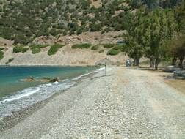
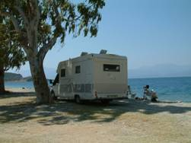
Ripartiamo dopo la colazione. Riprendendo la E55 non facciamo molti chilometri che un’altra spiaggia molto invitante ci appare ai nostri occhi, al Km 55,3 cento metri prima del ristorante “Clovino Beach” imbocchiamo la strada sterrata che scende fino al mare. Parcheggiamo il camper sotto dei giganteschi eucalipti. Il mare è molto bello anche se un po’ agitato, anche qui spira una bella brezza da mare che rende la temperatura molto gradevole, dietro la spiaggia alcuni rifiuti rovinano un pò la bellezza del posto. Per il mare agitato non mi accorgo che ci sono numerosi ricci. Ne fa le spese il mio piede destro, numerosi sono gli aculei ben conficcati. Ci vorrà più di un’ora di intervento chirurgico da parte di Paola per liberarmi dalla tortura.
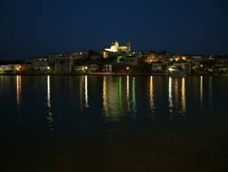
Nel pomeriggio ripartiamo per Galaxidi paesino caratteristico. Qui dopo una breve passeggiata tra i vicoli arriviamo al porticciolo. Ci accomodiamo su un tavolo sul molo che si affaccia direttamente sul mare. Sono visibili nell’acqua limpida numerosi pesci in attesa di qualche briciola di pane. Suggestivo è il paese visto dalla locanda in visione notturna. Qui la cena ci costa 22€.
La piacevole brezza che fin’ora ci ha accompagnato qui è completamente assente. Decidiamo di proseguire sperando di ritrovarla più in là. Arrivati a Itea ormai è notte. Fermo il camper in una piazza. Il caldo qui si fa sentire, per poter dormire accendiamo la turbo ventola posta nell’oblò della dinette e quella di coda sul letto matrimoniale.

Domenica 4 luglio.
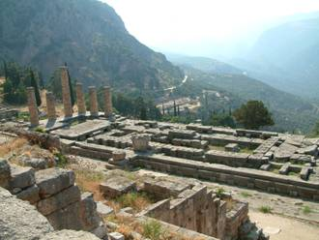
Partenza per Delfi, la strada sale per inerpicarsi sulle montagne. Arrivati a Delfi passiamo il paesino molto turistico e ci fermiamo poco prima dell’area archeologica. Gli spazi dedicati al culto del dio Apollo sono ricavati lungo il fianco della montagna, la visita del sito conviene farla la mattina presto altrimenti il sole diventa implacabile . Il biglietto d’ingresso costa 6€ i bambini entrano gratis. E’ un sito archeologico molto interessante contornato da uno stupendo scenario di montagne, probabilmente gli antichi salendo quassù si sentivano più vicini ai loro dei dell’Olimpo.
Pur essendo intorno ai 1000 metri di altezza, salendo il caldo sole si fa sentire. Lungo la salita una fontanella disseta i turisti.
Finita la visita ripartiamo in direzione di Livadià e Thiva. Lungo la strada ci fermiamo a mangiare in una delle numerose taverne poste lungo le strade greche.
Poco prima di Thiva si svolta per l’autostrada E75 per un breve tratto fino a trovare l’uscita per Halkida. Questo tratto di strada s’inerpica in una zona ricca di pinete, gradevole paesaggisticamente. Ridiscendendo arriviamo in vista della città.
Halkida, che però non ci appare interessante, ha un aspetto di città industriale con viuzze da città mediorientale. La presenza di etnie diverse qui ci appare più consistente che altrove.
Uscendo dalla città siamo sulla penisola Evia, il paesaggio piano piano si riappropria della sua naturale bellezza. Procediamo verso nord in direzione di Kastéla.
Superati numerosi centri abitati notiamo che c’è una consistente fila di autovetture che procede in senso contrario al nostro, probabilmente si tratta del ritorno domenicale dai luoghi di vacanza del fine settimana. Continuando lungo l’unica strada che procede verso nord saliamo in un interminabile andirivieni di curve. Il paesaggio spazia a perdita d’occhio tra pinete e luoghi ove sarebbe gradevole fermarsi per godersi un po’ di ombra. Noi però vorremmo arrivare prima di sera ad una località di mare. La strada è un continuo susseguirsi di curve che impedisce medie superiori ai 30-40 Km/h.
Arrivati a Kimassi prendiamo la strada per la spiaggia, dopo un susseguirsi di campi agricoli arriviamo ad una baia, parcheggiamo sulla spiaggia vicino alle docce. In fondo a destra però si notano delle strutture industriali: nel complesso la località ci delude un po’. Ormai è sera e ci prepariamo per fermarci lì la notte. Nella notte veniamo allietati (si fa per dire) dalla musica proveniente da una vicina discoteca, il mattino seguente la localizziamo sulla parte sinistra della baia aldilà della foce del fiume. Per accedervi occorre attraversare un suggestivo ponticello pedonale.

Lunedì 5 luglio
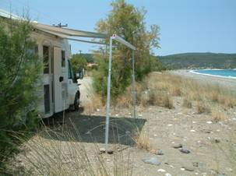
Dopo un veloce bagno mattutino ripartiamo in direzione di Vassilika. Qui ci aspetta un lungo litorale e anche qui per il posto ove fermarci c’è solo l’imbarazzo della scelta: lo si può scegliere nell’intero litorale. Parcheggiamo il camper con il fianco destro verso il mare in modo da poter estrarre il tendalino. Il mare qui non è eccezionale: la mareggiata dei giorni scorsi ha portato molto sporco superficiale. Nella parte centrale del litorale ci sono due taverne. Ci prendiamo un gelato in quella posta verso nord più vicina a Vassilika beach. Conversando con le figlie che essendo insegnanti d’inglese lo conoscono molto bene, veniamo a sapere molte cose sul posto. In fondo al litorale in direzione sud alla fine della strada sterrata c’è un maneggio, Elisa desidera molto andare a cavallo.
La sera dopo il bagno mangiamo molto bene alla taverna visitata per il gelato, spendendo 22 € in tre.

Martedì 6 luglio
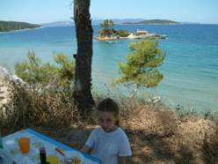
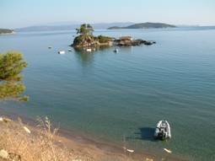
Il mattino ci rechiamo in bicicletta al maneggio. Arriviamo in una fattoria con diversi cavalli che brucano sui campi. Parlando con la proprietaria ci spiega che oggi non è possibile ma il l’indomani pomeriggio sì. Decidiamo di andare a ElleniKa in attesa dell’appuntamento con il maneggio. ElleniKa è il paese successivo sulla strada che procede verso nord, arrivati nell’abitato seguiamo il cartello “παραλία 800 m” (spiaggia 800 m) svoltando a destra, entriamo in una stretta stradina contornata di case che finisce direttamente sulla spiaggia. Qui lo spazio per fermare il camper è uno solo, prima di imboccare la discesa che finisce sulla spiaggia seguire l’indicazione sulla destra che porta ad una taverna, fermare il camper al primo slargo sotto due pini in zona ombreggiata. Come si vede dalla foto la vista sulla baia è stupenda, il mare di una limpidezza impressionante, al centro un’isoletta raggiungibile a nuoto con una caratteristica chiesetta ortodossa piena di icone.
Ovviamente bagni in quantità, e come in quasi tutte le spiagge è possibile anche qui fare la doccia.

Mercoledì 7 luglio
Impossibile resistere: la mattinata successiva la passiamo in spiaggia, il mare è di una trasparenza impressionante, poi ci avviamo con il camper di nuovo verso Kimassi per l’appuntamento con il maneggio.
Dopo la cavalcata si riparte verso nord, abbiamo saputo che è possibile evitare di rifare la tortuosissima strada per Halkida traghettando dalla costa nord di Evia.
Riprendiamo la strada verso nord, poco prima di Loutra Edipson, ci fermiamo lungo la spiaggia per cenare, goderci il tramonto ed infine dormire.

Giovedì 8 luglio
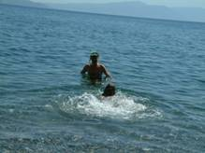
Partenza da Loutra Edipson con il traghetto alle ore 9 per Arkitsa.
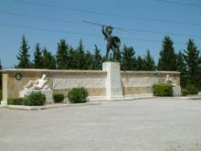
Dopo lo sbarco prendiamo l’autostrada E75 in direzione Lamìa. Arrivati a Ag.Konstandinos fermiamo il camper subito dopo l’abitato in un’area di sosta ombreggiata da pini, per fare un bagno nella vicinissima spiaggia. Il mare è limpido e con la maschera mi imbatto in due piccole meduse che osservo incuriosito. Ripartiti proseguiamo sull’autostrada fino ad arrivare a Thermopiles il luogo della storica battaglia dell’esercito greco contro quello persiano. Qui un eroico generale si sacrificò con i suoi per cercare di fermare gli invasori. I persiani, credendo di aver distrutto l’esercito greco, marciarono trionfalmente verso Atene. Ma qui l’esercito greco l’aspettò e sconfisse gli invasori. A testimonianza di quel sacrificio è stato eretto il monumento che si vede in foto. Il luogo è meta di pullman turistici. Al bordo della strada c’è una fontana con l’attacco da mezzo pollice, se ne incontrano spesso lungo le strade ma questa è impreziosita dalla scritta in greco che tradotta significa fonte degli eroi.
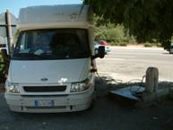
Ne approfittiamo per far rifornimento d’acqua, tiro fuori la manichetta e l’aggancio al rubinetto. Mentre procede il rifornimento si fermano due auto da trasporto tipo Pick-up con il cassone stracolmo di mercanzia costituita da sedie e panche da giardino (ne abbiamo incontrate diverse lungo tutto il viaggio), ne scendono degli uomini e bambini ognuno fornito di bottiglia di plastica, sono zingari, si siedono sulla vicina panchina aspettando il loro turno, mi spiace farli aspettare, quindi sfilo la manichetta dal serbatoio e gliela porgo, il più anziano la prende e ringraziandomi inizia a riempire le bottiglie, mentre si passano la manichetta si bagnano anche la testa e i piedi per sfuggire alla morsa del caldo, i bambini sono a piedi nudi sull’asfalto rovente. Osserviamo incuriositi la scena. Mentre incominciano a risalire sulle auto noto che ci sono anche le donne, una di queste prende una bottiglia d’acqua e si sciacqua i piedi senza scendere dall’auto. Ancora oggi mi chiedo come possano viaggiare tutte quelle persone con delle auto così cariche, visto che non sono gli unici che abbiamo visto viaggiare in quelle condizioni ne deduco che in Grecia i vigili sono molto più tolleranti in fatto di sovraccarichi.
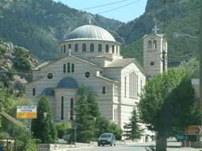
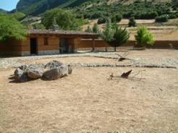
Da Thermopiles prendiamo la strada che sale dolcemente verso l’interno la E 65. Ci fermiamo a Gravia di fronte alla chiesa. Peccato che sia chiusa per restauro, la possiamo osservare solo dall’esterno. Ci incuriosisce un fortino che sorge aldilà della strada, sembra un piccolo forte militare di qualche secolo fa. Ci avviciniamo. Una ragazza ci invita a visitarlo, è la custode. Ci spiega che si tratta della ricostruzione di un accampamento turco. E’ fatto in mattoni di argilla impastata con paglia. Qui un manipolo di circa 100 guerrieri turchi resistettero per lungo tempo alla riconquista da parte dei Greci.
Riprendiamo il viaggio lungo la strada che si arrampica sulle montagne. Qui la calura ci ha abbandonato possiamo spegnere il climatizzatore e procedere respirando l’aria di montagna. La strada la dobbiamo seguire fino a raggiungere di nuovo la costa ad Itea. Qui riprendiamo la strada costiera E 55 iniziando a rifarla in senso inverso rispetto all’andata.
L’ungo la strada intravediamo dall’alto una stupenda baia. Scendiamo per fermarci. Parcheggiamo sulla spiaggia all’ombra di un albero. Peccato che il mare è invaso da alghe, più in là un allevamento ittico occupa tutta la fiancata della costa con vasche circolari in mare, è probabile che l’eccessivo uso di sostanze nutritive per le attività ittiche abbia creato come risultato un proliferare di alghe e mucillagini.

Venerdì 9 luglio
Nella notte un tir dell’azienda ittica viene portato sulla spiaggia poco lontano da noi. Pompa acqua dal mare attraverso dei tubi immersi, per poi travasare l’esubero di acqua direttamente sulla spiaggia. Ignoriamo quale tipo di pesca stia praticando. L’operazione piuttosto rumorosa procede fino alla mattina in piena luce.
Ovviamente ce ne andiamo riprendendo la marcia sin dal mattino presto.
Arrivati a “Clovino Beach” la spiaggia su cui ci eravamo già fermati il 3 luglio facciamo una sosta con bagno.
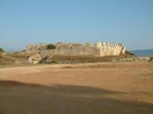
Nel pomeriggio ripartiamo percorrendo la E 65 e successivamente la E 951 fino ad Amfilohia, qui prendiamo la direzione per Vonitsa. Vogliamo arrivare a Preveza senza fare il giro lungo per Arta ma passando lo stretto, sulla nostra cartina Michelin è segnata infatti la strada come se proseguisse sullo stretto. Superata Vonitsa seguiamo le indicazioni per Preveza. Alla fine arriviamo su una strada che ci porta ad un casello di tipo autostradale. Si paga 3 € per passare all’altra sponda tramite un tunnel sottomarino! Paghiamo il pedaggio e ci avviamo nel tunnel controllato da semafori. Si tratta di meno di 3 Km di tunnel. Appena passato il tunnel riprendiamo la strada sulla costa e visitiamo un castello posto a dimora dello stretto.
Ci rechiamo a Preveza per fare spesa. Ripartiti, dopo tanto girovagare ci vogliamo fermare per qualche giorno in un campeggio, superata Mitikas proseguiamo lungo la strada che costeggia la costa, incominciamo ad incontrare boschi di eucalipto con possibilità di campeggio sulla spiaggia, poco più in là s’incontrano due campeggi. Il primo segnato con 5 stelle è sicuramente più bello ma non è collegato direttamente alla spiaggia, mentre il secondo con 3 stelle è collegato direttamente con il mare. Scegliamo il secondo. Completamente ombreggiato da eucalipti parcheggiamo il nostro camper vicino ad uno austriaco di tipo scarrabile montato su fuoristrada. Siamo gli unici autocaravan del campeggio. Per il resto sono tutte tende e caravan.

Sabato 10 luglio
La notte in questo campeggio trascorre ascoltando musica greca proveniente dal bar fino alle 4 di mattina! In compenso il mare è stupendo.
Nel pomeriggio assistiamo in diretta ad una operazione antidroga eseguita dalla polizia in borghese, due poliziotti capelli lunghi su una moto fuoristrada arrivano e bloccano un gruppo di ragazzi e ragazze accampati con una piccola tenda 20 metri più in là di noi. Ne nasce una animata discussione con perquisizione della tenda. I poliziotti chiedono rinforzi e arriva una prima auto anch’essa anonima. Tutto il campeggio ormai si è fermato ad assistere alla scena. Un ragazzo che reagiva verbalmente alle disposizioni impartite da un poliziotto che dall’aspetto sembrava un boss della camorra, viene ammanettato e condotto dentro l’auto. Con il passar del tempo arrivano altre auto e altri poliziotti tutti in borghese. Finiscono la perquisizione fanno salire tutti sulle auto e li portano via.

Domenica 11 luglio
Trascorriamo l’intera mattinata al mare, poi dopo aver svuotato la cassetta delle acque nere nel bagno del campeggio, ripartiamo: abbiamo deciso di anticipare il ritorno.
Riprendiamo la strada verso Igoumenitsa, verso l’ora di pranzo arriviamo a Lugìa ci fermiamo lungo la spiaggia per pranzare. Il mare non è più così pulito come l’abbiamo visto all’andata ed è anche un pochino mosso.
Riprendiamo la E 55 fino ad arrivare al bivio per Parga. Rispetto all’andata vogliamo vedere come è questo tratto di costa. Arrivati a Parga parcheggiamo il camper lungo la strada. Impossibile entrare in paese: divieto di transito a caravan e camion, del resto il paesino è in gran parte pedonalizzato completamente trasformato in un bazar per turisti.
E’ un centro abitato completamente diverso dal resto dei centri urbani visitati, vale la pena vederlo anche se non è certamente un tipico paese greco. Qui al bancomat della Banca Greca facciamo un prelevamento, il bancomat è possibile settarlo su diverse lingue tra cui anche l’italiano. Ad un’agenzia prenotiamo il traghetto del ritorno per le ore 7,30 del giorno dopo. A questo punto non ci rimane che recarci a Igoumenitsa.
Entriamo in porto e al posto delle guardie di frontiera troviamo soldati in tuta mimetica. La paura di attentati per le olimpiadi imminenti si vede dalle misure eccezionali di blindatura del porto.

Lunedì 12 luglio
Ore 7,30 ci imbarchiamo sul traghetto della Fragoline Ferries una vera carretta del mare che per circa 150 € ci ha traghettati a Brindisi verso sera. Qui dell’Open Deck non sanno proprio cosa sia, tutto sommato ci è andata meglio all’andata spendendo anche meno.

